**游世纪公园-看梅花展**

阳光明媚，温柔的风抚摸着我的脸，根本没有冬天的感觉。今天，我们小队同学一起去世纪公园看梅花展。

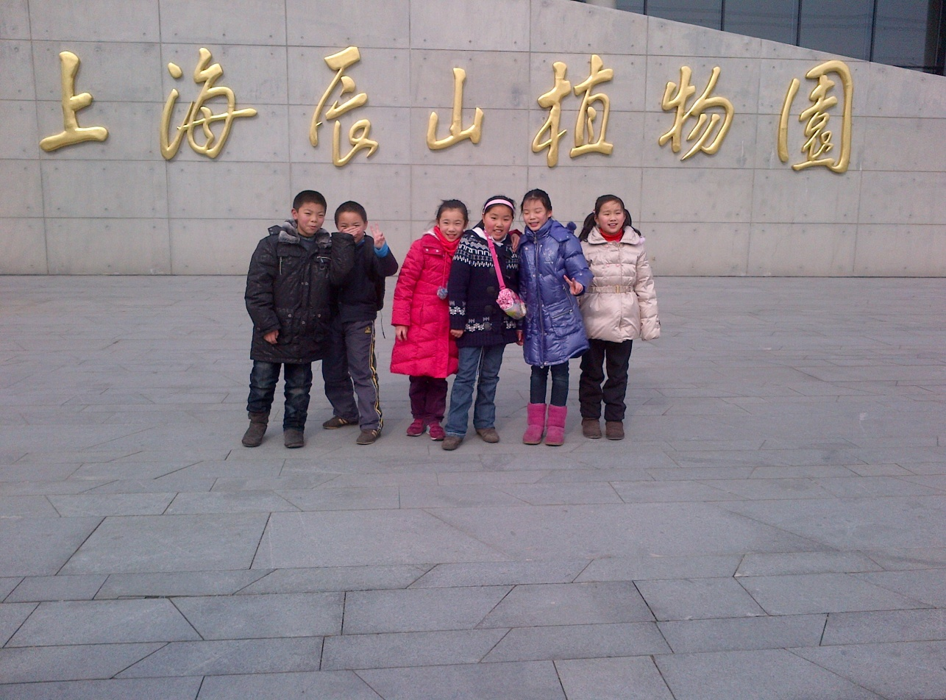“墙角数枝梅，凌寒独自开。遥知不是雪，唯有暗香来。”想到冬天有很多人都会想到雪，而我想到的却是亭亭玉立的梅花。这次来世纪公园，也是奔着梅花而来。

一来到世纪公园，我们就被热闹的场面吸引了。人们三五成群地来到了这里，在一起散步，聊天，拍照，红红的中国结映衬着欢乐的人们，好一片新年欢乐的海洋！我们也一起聊天，一起向梅花展的地方走去。途中，我们正好路过一大片草坪，我们在草坪上嬉戏，翻跟头，打羽毛球，尽情享受冬日的阳光和运动的酣畅淋漓。

修整过后休， 我们继续走。过了一会儿，就来到了我们梦寐以求的地方-梅花展区。走近一看，一颗颗梅花树挺拔地站在地上，一阵阵梅香扑鼻而来，我一把拿起照相机冲了过去。看这梅花娇小的花朵艳丽的颜色，还有那红红的灯笼挂在枝头，衬托出那梅花更是美丽。看到他们，我却想了很多，梅花虽小却能在寒冷的冬季盛开，这不正是人们需要的意志品质吗？我要向梅花那样，知难而进坚持不懈，遇到困难，不要放弃！我拿着相机拍了很多“勇士”的照片，满载而归。

时间像水一般流去，很快就要回家了。带着对梅花的敬佩，我们依依不舍地离开了世纪公园。